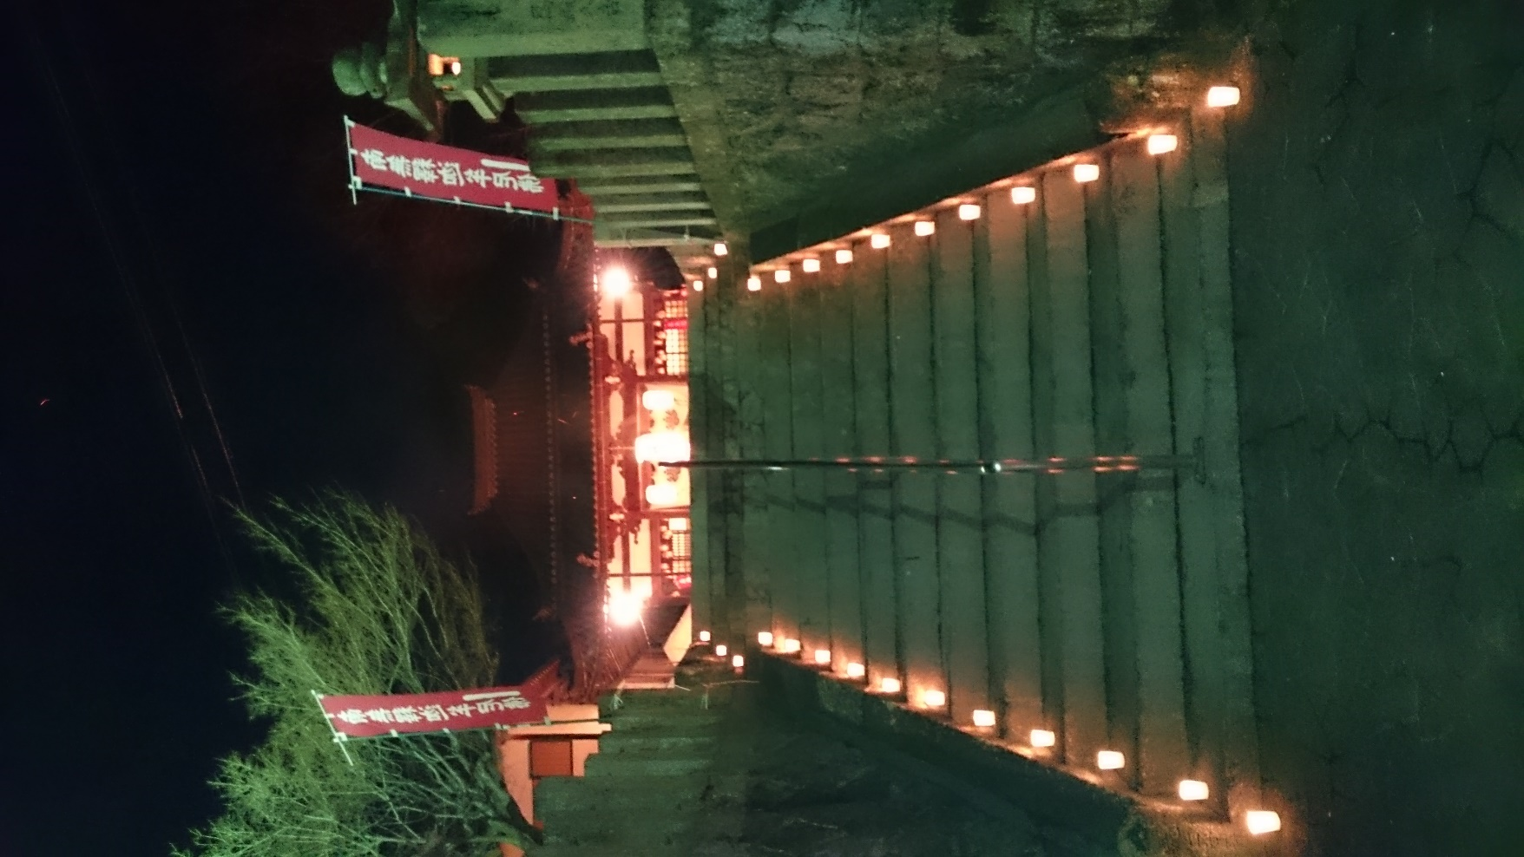

平林寺　修正会



皆様お揃いでお参りください

**参拝の方に除夜の鐘を**

**ついていただけます**

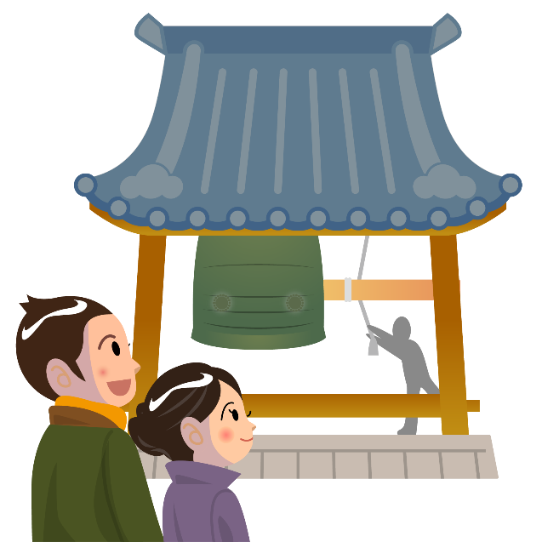



お問い合わせ　西光院　0797-72-7499・宝壽院　0797-72-7019